7 практика

Жаңбырлатудың негізгі қағидалары жəне

жаңбырлатқыштардың түрлері

Жаңбырлатып суғару бұл суғару суын жаңбырлатқыш қондырғы- лардың көмегімен жоғарғы қысымда ауаға атқылаудың нəтижесінде, олар ауамен соғысудың арқасында майда тамшыларға бөлінеді жəне топырақ пен өсімдік жамылғысының бетіне жаңбыр болып түседі. Суғару суын жаңбырға айналдыру үшін əртүрлі жаңбырлатқыш қон- дырғылар, саптамалар, машиналар жəне құралдар пайдаланылады.
Жаңбырлатқыш қондырғылар – алмалы-салмалы жеңіл ауыс- палы құбырдан жəне жаңбырлатқыш саптамадан құралған.
Жаңбырлатқыш машиналар – механикалық қозғалмалы құрал- мен жабдықталған жаңбырлатқыш қондырғылар. Жаңбырлатқыш машиналар арнайы тракторларға немесе суғару бөлімшелерінде же- ке тіректерге бекітілген жəне жаңбырлатқыш қондырғылар алмалы- салмалы.
Жаңбырлатқыш машиналар жəне қондырғылардың негізгі жұ- мыс атқаратын мүшелері саптама жəне аппараттар болып табылады (45-сурет).
Саптама немесе су шашқыштар (тамшылардың шашырау қашық- тығы 6-8 метрден аспайды) қысқа ағынды жаңбырлатқыш қондыр- ғыларда жəне машиналарда пайдаланады.
Жаңбырлатқыш аппараттар орташа шашқыштар (тамшылардың шашырау қашықтығы 15-35 метрден аспайды) жəне алыс шашқыш- тар (тамшылардың шашырау қашықтығы 40-80 метрден аспайды) ағынды жаңбырлатқыш қондырғыларда жəне машиналарда пайда- ланады.

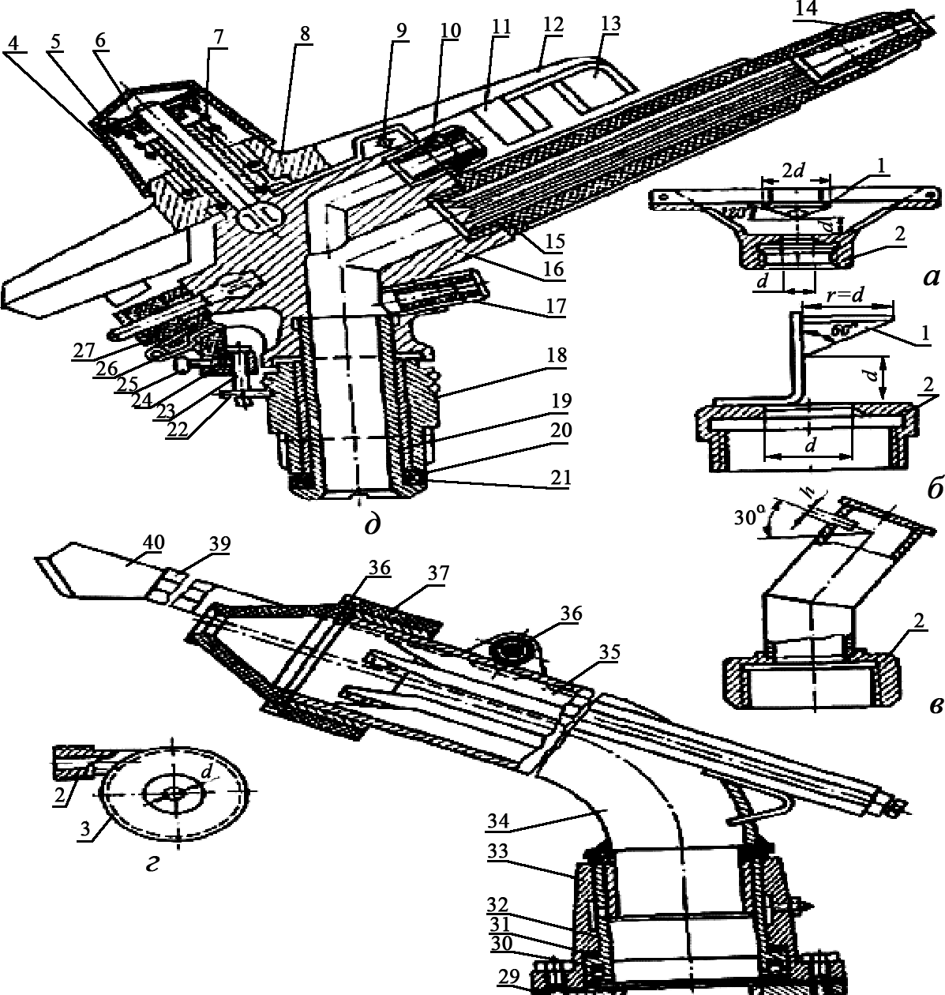
45-сурет. Жаңбырлатқыш машиналар жəне қондырғылардың жұмыс атқартын бөлшектері:
а, б, в жəне г – қысқа ағынды саптама: тойтармалы, жартылай, саңылаулы, бұралмалы ағынды; д – орташа жəне алыс ағынды жаңбырлатқыш аппараттар; 1 – тойтарма; 2 – тұлға; 3 – жоғарғы қақпақ; 4 – қақпақша; 5 – бекіткіш; 6 – той- тарма; 7 – серіппе; 8 – тығырық; 9 – тірегіш; 10 – түтіктегі жабық қуыс; 11 жəне
13 – күрекшелер; 12 – əткеншек; 14 – түтіктегі жабық қуыс; 15 – баған; 16 – тұлға; 17 – түтіктегі жабық қуыс; 18 – табан; 19 – стакан; 20 – былқылдақ тығырық; 21 – фторопластикалық тығырық; 22 – тежеуші сақина; 23 – өзек; 24 – иін; 25
–тоқтатқыш бұранда; 26 – серіппе; 27 – тірегіш; 28 – фланец; 59 жəне 38 – жап-
сарма; 30 – жаға; 31 – қажырлы тығырық; 32 – бөтелке; 33 – тұлға; 34 – өзек; 35 – түзегіш; 36 – əткеншектің осі; 37 – түтіктегі жабық қуыс; 39 – тетік; 40 – күрек.
Саптамаларда айналатын бөлшектер болмайды жəне тойтарма- лы, жартылай, саңылаулы жəне ортадан атқылайтын бөлып бөлінеді. Тойтармалы саптамада су тойтармаға ұрынып, ал бұралмалы ағынды шашқыштарда орталық күштің əсерінен майда тамшыларға бөлінеді жəне үлкен емес арынның өзінде біркелкі диаметрі 1-1,5 мм

жəне қарқыны 1 мм/мин-тың көлеміндегі тамшыларды бере алады (45 а-сурет).
Тойтармалы саптама тұлғасы тік тіреуішке бекітілген, судың жіңішке ағыны арынмен диафрагманың тесігінен шығады, тойтарма жанай ағады жəне оның нəтижесінде оймышқа ұқсайтын түрде үлдір пайда болады да, одан əрі қарай қозғалыс барысында тамшыларға ыдырайды да, саптамаға іргелес дөңгелек ауданды суғарады. Үлдір тойтармаға көлбеуге 30° бұрышпен шығатын болғандықтан, пайда болған тамшылардың алысқа шашырауын қамтамасыз етеді.
Тойтармалы саптамалардың артықшылығы – олар аз ғана қуат- ты пайдаланып, салыстырамалы түрде қарағанда майда тамшылар (0,9-1,1 мм) бере алады. Бірақ тамшылардың шамасы бірдей бол- мағандықтан, олар суғару ауданында біркелкі таралмайды, Себебі саптамадан алыстаған сайын тамшылардың диаметрі үлкейеді, ал оның қарқыны алғашқыда өседі, ал алыстаған сайын төмендейді. Тамшылату қарқыны (0,75-1,1 мм/мин) жоғары болғандықтан, бір орында тұрып жұмыс атқаратын жаңбырлатқыш машиналар мен қондырғылар үшін пайдалану жағдайы шектелген. Судың ары- ны жəне саптамадан су шығатын тесіктің диаметрі өскен сайын су шығыны жəне шашырату қашықтығы өсіп отырады.
Жартылай тойтармалы жəне саңылаулы саптамалар егістік танап- тардың бір жақ бетін суғару қажет болған жағдайда пайдаланылады. Жартылай тойтармалы саптама конустың жартылай түрінде қа- растырылған жəне оған тұлғадағы тесіктің жартысын жауып тұру үшін арнайы түрулі табақша жасырылған. Жартылай тойтармалы саптама,
толық тойтармалы саптамасы секілді жұмыс атқарады (45 б-сурет).
Саңылаулы саптаманы құбырды кесу жолымен құрастыруға болады жəне саңлаудан шыққан су жолақ желпуші түрде үлдірді құрайды (45 в-сурет). Олардың тамшыларға таралуы тойтармалы саптамаға қарағанда, өте төмен қарқында жүреді жəне соның себе- бінен саптаманың айналасындағы аймақ суғарылмай қалады.
Ортадан атқылайтын саптамада (45 г-сурет) су тұлғаның дене- сіндегі тангенсалдық аңғар арқылы түседі жəне соның арқасында қарқынды мүйізденеді де, бұрандалы қозғалысқа айналады. Орта- лық тесіктен жоғарғы қақпақшаға шығар алдында орталықта бос кеңістік сақиналы ағын пайда болады жəне тесіктен шығар алдын- дағы тангенсалдық құрастырушының арқасында су ағынының жыл- дамдығы ауқымданады да, өте жұқа желпуші түрде үлдірді құрайды жəне ол ауаның кедіргісінің арқасында орнықтылығын жоғалтып, тамшыларға ыдырайды.

Орташа ағынды жаңбырлатқыш аппаратар қазіргі кездегі көптеген жаңбырлатқыш машиналарға жəне қондырғыларға жұмыс атқаратын бөлшегі ретінде қызмет атқарады. Олардың көптеген түрлерінің барлығына қарамастан, құрылымы жағынан біртектес жəне ұстанымдық айырмашылықтары жоқ. Олардың түрлерінің ішінде көп тараған біріздендірген аппарат «Роса» (45 д-сурет) жəне ол тұлғадан (16), тректен (15), шығатын сопла (10, 14 жəне 17), та-
баннан (18), айналу механизмдерінен (4-9, 11-13) жəне секторлық суғару механизмінен (22-27) тұрады. Сопладағы су ағыны шығатын тесігінің диаметрі ауыстырылып тұратын болғандықтан, су өнімінің жəне жаңбырдың қарқынын өзгертіп отыруға мүмкіндік береді. Трублентік ағынды əлсірету жəне оның арқасында ағымның ұшу қашықтығын үлкейту үшін тректің (15) ішіне түзеткіш жəне тыныш- татқыш қойылған, ол ағынды бірнеше бөлшекке бөлетін, көлбеу та- бақшалық терімнен тұрады.
Су құбырдан тұлғаға түседі (16) жəне жер бетіне 30° орналасқан сопла арқылы (10, 14 жəне 17) ағын түрінде сыртқа лақтырылады. Ағын ауада тамшыларға ыдырайды да, сектор түрінде жіңішке жолақ егістіктің ауданын суғарады. Тұлға сопламен бірге өзінің осі арқылы жоғарғы ағынның кинетикалық энергиясының есебінен айнала- ды. Су сопладан (10) шығар алдында күрекшеге (13) соғылады да, соның арқасында əпкіш (12) кинетикалық энергияның қорын ала- ды да, серіппені (7) бұрай отырып, 30°-тан 90°-қа дейін бұрылады. Ал əпкіштің (12) орнына қайтып келуі, бұралған серпіндінің əсерін жəне соңғы жағында күрекшегі (11) соғылған ағынның əсерінен күшейе түседі жəне осының арқасында тұлғаның шеңбер бойында үзілістік қозғалысы пайда болады.
Алыс ағынды жаңбырлатқыш аппараттар негізінен айналу механизмінің құрылымдық желісі арқылы еркшеленеді. Алыс ағынды жаңбырлатқыш аппараттар кейбір құрылымдарында (ДДА) аппараттардың айналуына механикалық энергияларды, ағынның кинетикалық энергиясын, саптамадан шығар жердегі ауаның сире- тілуін, ағынның реактивтік күшін пайдаланады. Ағынның кинети- калық энергиясы əртүрлі кең алқымды жаңбырлатқыш машиналар жəне қондырғыларда кең пайдаланылады.
Алыс ағынды жаңбырлатқыш аппараттар, тербетілген əпкішпен (45 е-сурет) өзінің қарапайымдылығынан тұрақты жүйелерде кеңі- нен тараған.
Ең көп тараған жаңбырлатқыш апаратарға серіппелі-қақжарғыш- тармен жабдықталған орта ағынды «Роса-1», «Роса-2» жəне «Роса-

3» (46-сурет) жəне ДКШ-64, «Фрегат» жаңбырлатқыш (47-сурет) аппараттарын жатқызуға болады.
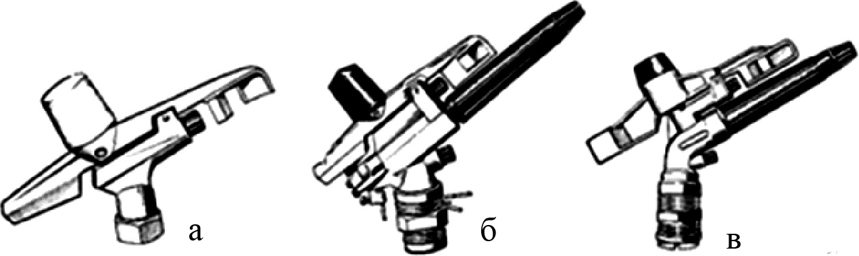
46-сурет. Жаңбырлатқыш аппараттар:
а – «Роса-1»; б – «Роса-2»; в – «Роса-3»
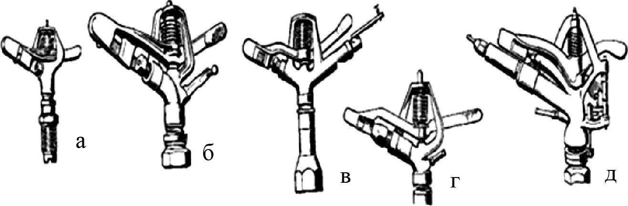
47-сурет. Жаңбырлатқыш аппараттар:
ДКШ-64 (а) жəне «Фрегат» (б, в, г. д)
Бұл жаңбырлатқыш аппараттардың орта ағынды саптамалар- дан айырмашылығы (əткеншек) əпкішкен-қақжарғыштар көлбеу жазықтықта тербеледі, яғни қисық сызықты күрекше қақжарғыш ағынның соққысынан жан-жаққа ауытқиды, бірақ қайтарма серіппенің əрекетінен қайтадан ағынның соқысына шығады жəне аппараттың тірегіне соғылып, оны бұрышқа бұрады.
Жалпы айналмалы аппараттардың əрекеті суғармалы жерлердің оралымын біркелкі ылғалдандыру үшін жаңбырдың шамасы аппа- раттан қашықтаған сайын оған пропорционал өсіп отыруы қажет (48-сурет). Бұл жағдайда суғару tn (мин) уақытындағы радисуы R (м) дөңгелектің шеңберінің кез келген нүктесіндегі жаңбырдың қалың- дығы мынаған тең болады: hср = 60 · Q · tn/π · R2 мұнда, Q – аппа- раттың беретін су шығыны, м3/мин).
Екі сопла жəне қақжарғышты «Фрегат» жаңбырлатқыш аппара- тының су ағынының бойындағы жаңбырдың таралу сипаттамасы 49-суретте көрсетілген, онда екі үлкен «өркеш», яғни 1 жəне 2 əр-

түрлі диамертрлі аппараттармен қамтамасыз етілсе, ал 3 «өркеш» қақжарғышпен жəне 4 «өркеш» арнайы бұралмалы кіші диаметрлі сопламен қамтамасыз етіледі жəне ең жоғарғы жауынның қабаты (0,75-0,85) R қашықтығында жауады жəне оның нақты сызбасын жо- бамен үшбұрышпен өрнектеуге болады.
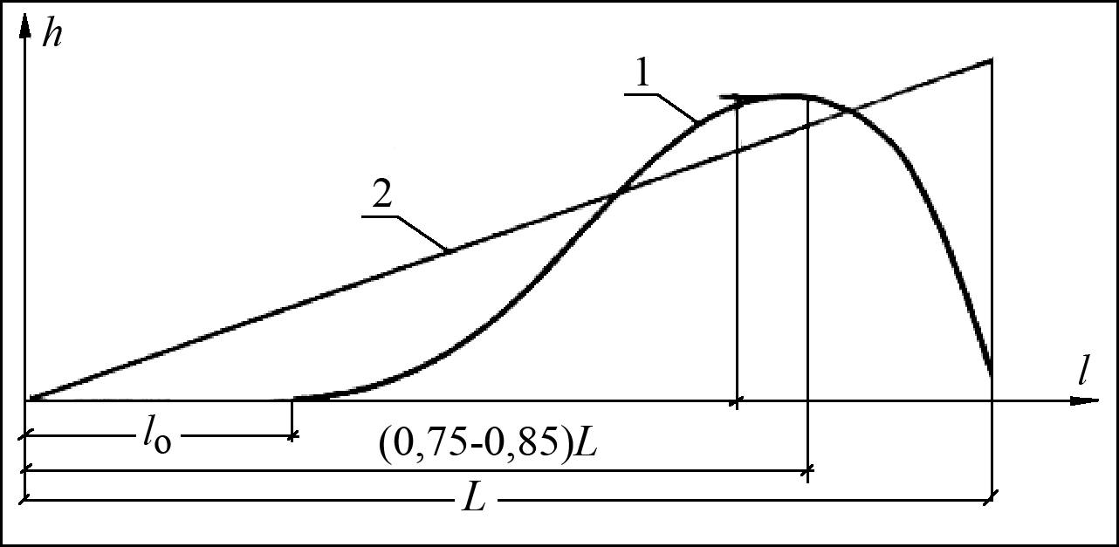
48-сурет. Табиғи бұзу ағынының бойындағы жаңбырдың таралу сызбасы (осінде айналатын аппараттарға арналған):
1 – нақты; 2 – түрлендірілген
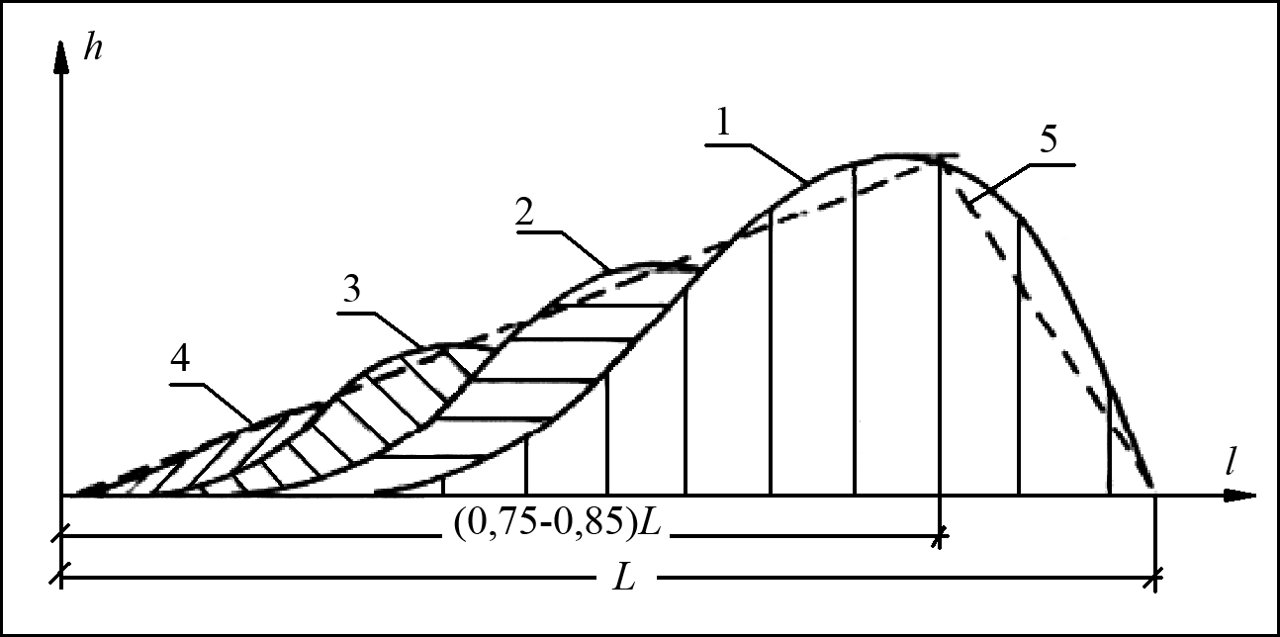
49-сурет. «Фрегат» жаңбырлатқыш аппаратының су ағынының бойындағы жаңбырдың таралу сипаттамасы
Жаңбырлату – суландыру суын жердегі топырақ бетіне жəне өсімдіктің жапырағына арнайы машиналардың, қондырғылардың жəне құрал-сайманның көмегімен жасалатын жасанды тамшылары түрінде беретін суғару тəсілі.

Жаңбырлатып суғарудың бірнеше тəсілі бар:
– ағаштардың ұшар басының үстінен жаңбырлату – бақшаларды суғару тəсілі, онда су ағаштардың ұшар басының немесе бұтақтардың үстіне шашылады;
– үсікке қарсы жаңбырлату – кіші мардымдылықпен жаңбырлату тəсілі, күннің күрт суып кетуіне байланысты жеміс ағаштарын үсік- тен қорғауға арналған оның негізгі қағидасы судың суыған кезде жылу шығаратынына негізделген;
– үздіктетіп жаңбырлату – егістікке берілетін суғару мөлшері өте кіші болған кезде, жиі суғару арқылы өсімдіктің жалпы суды тұтыну жəне суды беру қарқынын үйлестіріп суғара отырып, жердің бетіндегі өсімдіктің өсу биіктігіне сай келетін ауа қабатының са- лыстырмалы ылғалдығын 70-80 пайыз аралығында ұстап тұратын жəне ауа жылулығын күннің өте ыстық кезінде 2-3 С° төмен түсіріп, егістік танаптың арнайы ауа райын (микроклиматын) реттеуге арнал- ған. Бұл тəсілді көпжылдық дақылдарды суғаруға пайдалану үшін, ең алдымен жердің еңіштігін 0,2-ге дейін жəне жер бедері тілінген жерлерді, сондай-ақ өте жақсы сүзілетін немесе сүзілмейтін топырақ қабаттарының қалыңдығы аз жерлерде қолданылады.
Су ағынының жасанды жаңбыр тамшыларына айналуы жаңбыр- латқыш саптамалар немесе құрал-саймандар деп аталатын арнайы жұмыс құралдарының көмегімен жүзеге асырылады, сондай-ақ қа- жет болғанда арнайы жоғары қысымда құбырлардан ағып шығатын су ағынын ауада ыдыратып жіберуге арналған қондырғыларда пай- даланылады.
Суғару кезінде өзі орналасқан құбырға байланысты (көбінесе өзінің тік осі бойымен айналатын) жағдайын өзгертіп отыратын жаңбырлатқыш құралдарды – машиналар деп атайды, ал жаңбырлат- қыш саптама болса, олар суғару кезінде өзі орналасқан құбырға бай- ланысты жылжымайды.
Суғармалы алқапқа жаңбырдың түсу сипаттамасына байланыс- ты жаңбырлатып суғару:
– уақыт бойынша белгілі бір үздіксіз жаңбырлату арқылы, тұ- рақты бір жерден ғана ылғалдандыратын;
– уақыт бойынша тұрақты, ал белгілі бір аудан бірлігі бойынша тұрақсыз орында тұрып ылғалдандыратын;
– уақыт жəне бірлік ауданы бойынша үздіктетіп жаңбырлататын үздіктетіп жаңбырлату;
– уақыт жəне бірлік ауданы бойынша үздіктетіп немесе үздіксіз майда тамшылармен немесе тұмандатып жаңбырлату арқылы тұрақ- ты бір жағынан жерді ылғалдандыратын түрлерге бөлінеді.

Су ағынын белгілі бір өлшемдегі жаңбыр тамшыларына айнал- дыру үшін ауаға үлкен жылдамдықпен су ағынының шығуын қамта- масыз ететін жаңбырлатқыш қондырғылар қажет. Өзінің кезегінде ауаға судың жоғары жылдамдықпен шығуын ұшып бара жатқанда су ағынының өте жақсы шашылуы арқылы жеке тамшыларға айналып, өте үлкен қашықтықтарға түсуін қамтамасыз етеді.
Сораптардың (насостың) көмегімен жаңбыр тамшыларын жасау- ға қажетті су арыны (ΣНн), геодезиялық биіктікті (Нг), құбырдың ұзын бойындағы арынның жоғалуын (Ні), жергілікті шығынды (Нм) жəне ауаға шығар кездегі су арынынан (Нс – еркін арыннан) тұрады:
ΣНн=Нг+Нl+Нм+Нс.

